2019～2020年春季学期
序号：

《编译原理》课程

实验报告

实验一 词法分析器构造

专业班级：

学生姓名：

学生学号：

一、实验目的和要求
通过对给定源语言词法分析程序的设计，加深对词法分析原理的理解，掌握源语言的接收、存贮、预处理和扫描分析，生成正确的单词符号串二元式序列。
二、实验内容
编程实现下述C语言子集的词法分析程序，C语言子集的文法描述如下：
语句→赋值语句｜条件语句｜转移语句｜带标号的赋值语句
带标号的赋值语句→〈标号〉〈赋值语句〉
赋值语句→变量=算术表达式
条件语句→IF <布尔表达式> THEN 语句
｜IF <布尔表达式> THEN 语句ELSE语句
转移语句→GOTO标号
变量→标识符
标识符→字母｜<标识符><数字>
字母→A｜B｜…｜Z｜a｜b｜…｜z
数字→0｜1｜…｜9
算术表达式→项｜算术表达式+项｜算术表达式-项
项→因子｜项*因子｜项/因子｜因子↑项
因子→变量｜常数｜(表达式)
布尔表达式→<算术表达式><关系符><算术表达式>
关系符→>｜<｜>=｜<=｜=｜<>
标号→常数
常数→数字｜<常数><数字>
对语言的几点限制：
关键字不允许作为标识符使用。关键字、标识符、常数、标号之间若没有确定的运算符或界符，则必须用空格符隔开。源程序书写按C标准格式。续行最多不得超过5行。
三、实验的实现
1. 主要设计思想
词法分析器的主要关键字有 IF、HTEN、ELSE、GOTO。选择要分析的 txt 文件，首先对其中文本中的注释和空格进行预处理（但由于 node 实现预处理比较困难，所以通过正则直接把空格注释去掉了），根据对应字符的正则，提取字符，再根据字符的不同类型分析

2. 实现算法及程序流程图

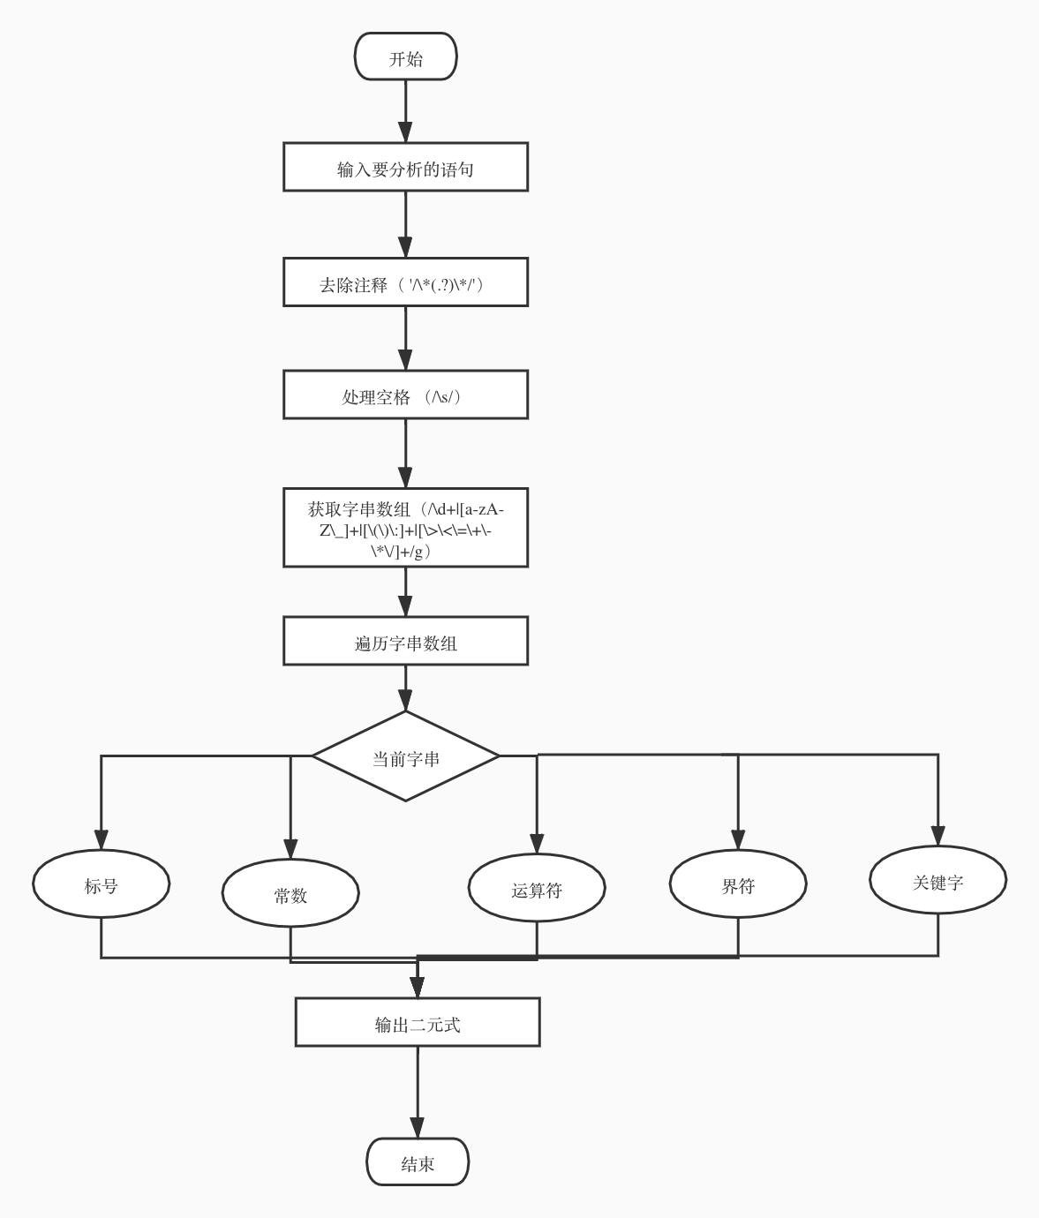
3. 主要技术问题的处理方法

对常数和标号类型的区别，通过设置一个标识位，判断当前字符的上一个字符是否是运算符，如果是，那么 flag 为1，当前的字符为常数，最后flag 重置为0；反之则为标号。

4. 程序代码：实验实现的源程序，要求符合一般的程序书写风格，并包括必要的注释。

/**
*
* 解析文件
* @param {String} filePath
* @returns
*/
function compilerFile(filePath) {
const result = [];
let data = fs.readFileSync(path.join(__dirname, `./${filePath}`), { encoding: 'utf8' });
const ignoreExp = new RegExp('/\*(.?)\*/', 'g');
const keys = /IF|THEN|ELSE|GOTO/;

// 处理注释代码
data = data.replace(ignoreExp, '');

// 处理空格
data = (data.split(/\s/g) || []).filter(c => c);

// 处理字符串换行
data = data.reduce((pre, cur) => {
if (/\\/.test(cur)) return (pre + cur).replace(/\\/g, '');
return pre += cur + ' ';
}, '')
.split(/\s/g);

data.forEach(item => {
if (keys.test(item));
// 将字符串的每一部分单独解析出来
const matchArr = item.match(/\d+|[a-zA-Z\_]+|[\(\)\:]+|[\>\<\=\+\-\*\/]+/g);
if (!matchArr) return;
matchArr.forEach((c, i, arr) => {
if (keys.test(c)) result.push({ type: '关键字', value: c });
else if (/[\>\<\=]+/g.test(c)) result.push({ type: '运算符', value: c });
else if (/[a-zA-Z\_]+/g.test(c)) result.push({ type: '标识符', value: c });
else if (/[\(\)\:]+/g.test(c)) result.push({ type: '界符', value: c });
else if (!/[\>\<\=\+\-\*\/]+/g.test(arr[i - 1])) result.push({ type: '标号', value: c });
else result.push({ type: '常数', value: c });
});
});
return result;
}

5. 实验运行结果及分析（包括测试用例源程序，运行结果截图，以及对运行结果的分析）

用例源程序：

/*example*/
b=1\
00
101:a=2*(1+3)
IF(b>10) THEN
a=1
ELSE IF(b>=5) THEN
a=2
ELSE
GOTO 101

运行结果：
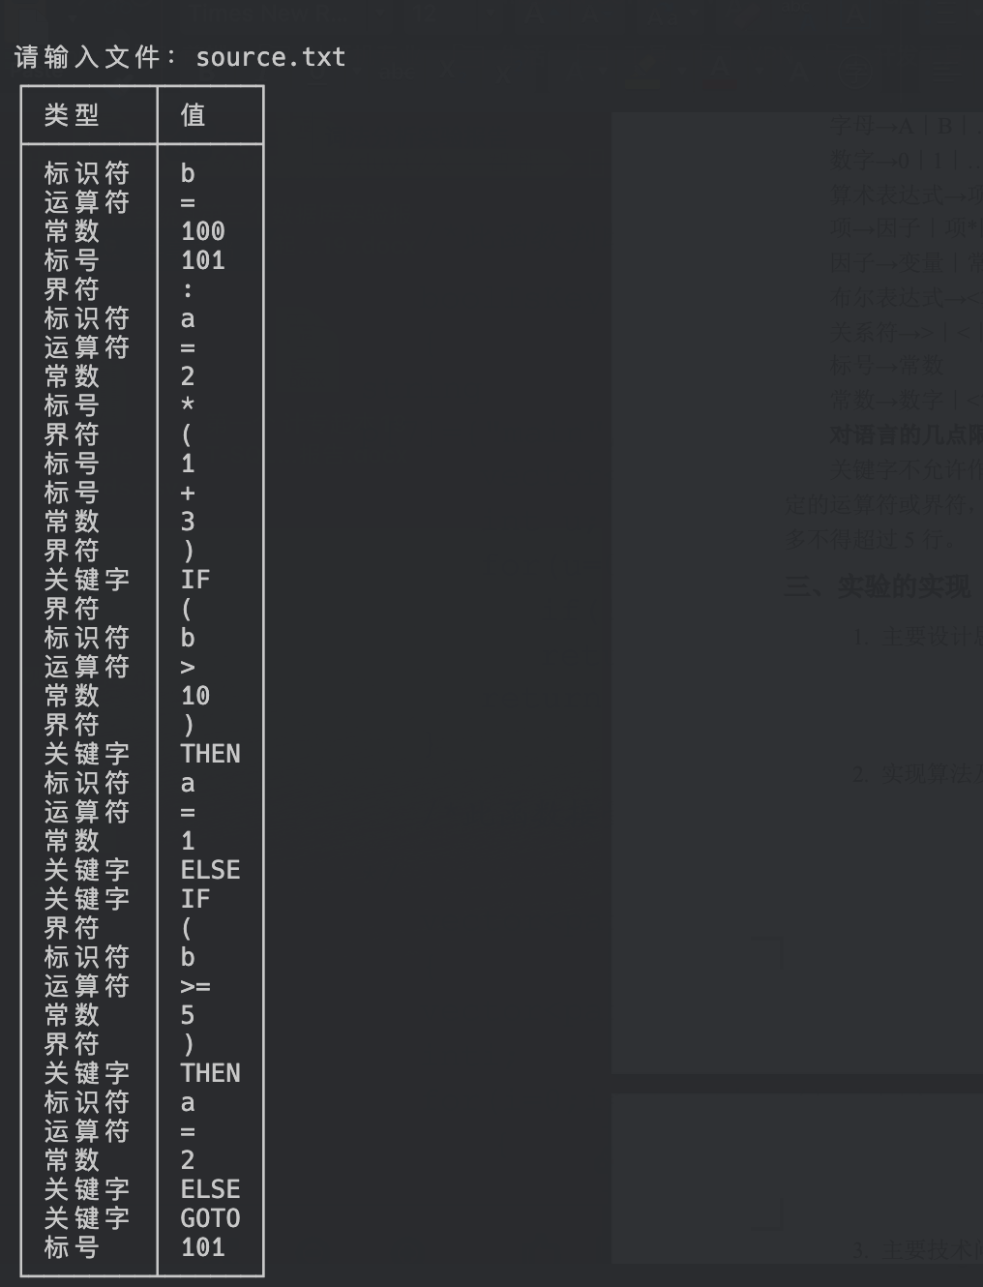

运行结果的分析：
当出现数字时候，类型可能是常数或标号，通过判断改符号的前一个符号来判断，当前一个符号不为运算符时属于标号，否则属于常数

四、本次实验总结体会
此次实验让我了解了如何设计、编写并调试词法分析，并加深了对词法分析器原理的理解；熟悉了直接构造词法分析器的方法和相关原理，学会了使用 node 语言直接编写词法分析器；同时更熟练的掌握用 node 语言编写程序，实现一定的实际功能。

五、对本实验过程及方法、手段的改进建议

六、说明与提示
1. 本实验要求从左向右扫描源程序，一旦发现有独立意义的字符串时，即将其改造统一长度的二元组(t,i)输出，其中t表示单词种别，i为相应内部表示。i为特定项的指针值，对应于每一类属性的单词均放入相应的表格，在识别过程中每识别出一个单词，则将其顺序放入相应的符号表中。
2. C源程序利用行编辑录入，以TEXT文件形式存贮在盘上，词法分析程序先对源程序作预处理扫描生成新的TEXT文件。预处理的功能是剔除无用的空白、跳格、回车和换行等编辑性字符，去掉注解部分，连接继续行，给出句未符。
3. 表格的参考数据结构可描述为：
A为数组A(1…80) {输入缓冲区}，R为数组R(1…160) {扫描缓冲区}，“；”为句未符。
#define Keylen 10
#define Plen 20
#define Clen 40
#define Ilen 30
#define Identlen 10
Struct Outform
{ char ty;
 int Point;
}；
Struct Label
{ int um;
 int ad;
};
char K[keylen][10]，P[Plen][2]，I[Ilen][10];
int C[Clen];
Struct Label L[Ilen];
本实验作为编译过程的第一阶段和后续实验的前提，所有生成结果都必须作为永久文件存贮。

